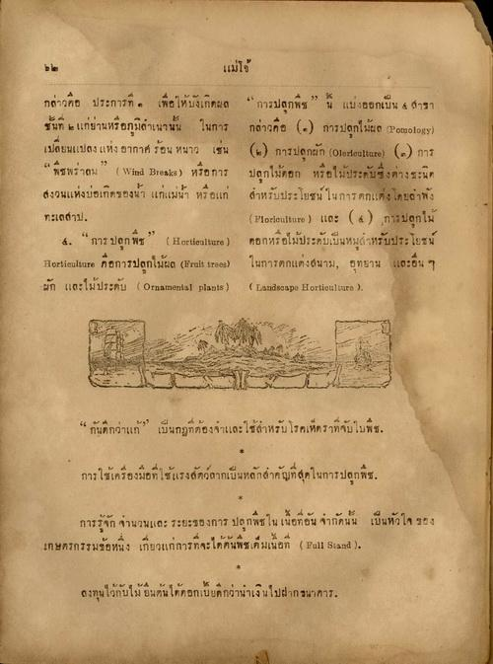
แม่โจ้
กล่าวคือ ประการที่ ๑ เพื่อให้บังเกิดผล ชั้นที่ ๒ แก่ย่านหรือภูมิลําเนานั้น ในการ เปลี่ยนแปลง แห่ง อากาศร้อน หนาว เช่น “ พืชพราดม” ( Wind Breales) หรือการ สงวนแห่งบ่อเกิดของนา แก่แม่นา หรือแก่ ทะเลสาป,
4. “ การ ปลูก พืช ( Horticulture ) Horticulture คือการปลูกไม้ผล (Fruit trees) ผัก และไม้ประดับ ( Ornamental plants )
“การปลูกพืช” นี้ แบ่งออกเป็น 4 สาขา กล่าวคือ (๑) การปลูกไม้ผล (Pennology) (6) การปลูกผัก (Olestaulture) (๑) การ ปลูกไม้ดอก หรือไม้ประดับซึ่งต่างชะนิต สําหรับประโยชน์ในการตกแต่ง โดยฝ่าฟัง (Floriculture ) และ (4) การปลูกไม้ ดอกหรอไมประคบเป็นหมูดําาหรับประโยชน ในการตกแต่งสนาม, อุทยาน และอื่น ๆ ( Landoaps Horticulture ).
“ กันดีกว่าแก้” เป็นกฎที่ต้องจาและใช้สําหรับโรคเห็ตราที่จับใบพืช.
การใช้เครื่องมือที่ใช้แรงสัตว์ลากเป็นหลักสําคัญที่สุดในการปลูกพืช.
การรู้จัก จานวนและระยะของการ ปลูกพืชในเนื้อที่อัน จากัดนั้น เป็นหัวใจของ เกษตรกรรมข้อหนึ่ง เกี่ยวแก่การที่จะได้ต้นพืชเต็มเนื้อที่ ( Full Stand ).
4
-
64
46
4.
*
.
ลงทุนไว้กับไม้ยืนต้นได้ดอกเบียดกว่าน่าเงินไปฝากธนาคาร

